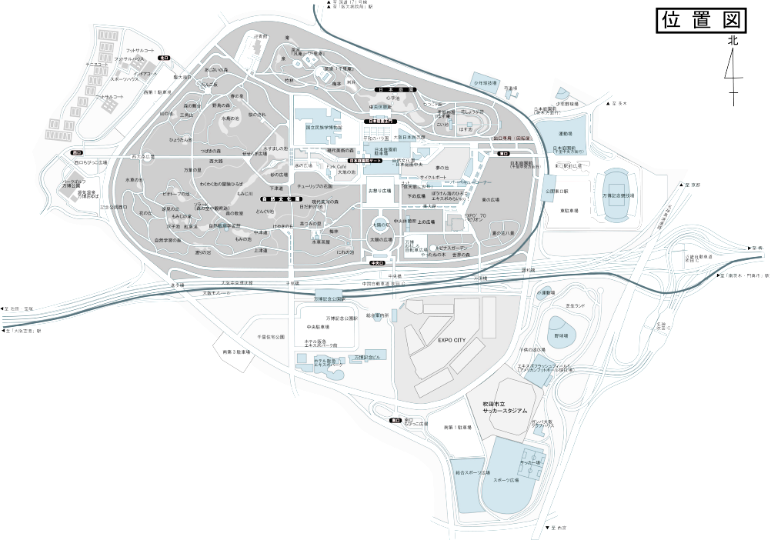

平和のバラ園

万博記念公園ローズフェスタ

５月７日（土曜日）から６月５日（日曜日）

自然文化園　平和のバラ園

万博記念公園　イベントマップ

**丘**

**の**

平和の

バラ園

ルピナスガーデン

平和の

バラ園

ルピナスガーデン